

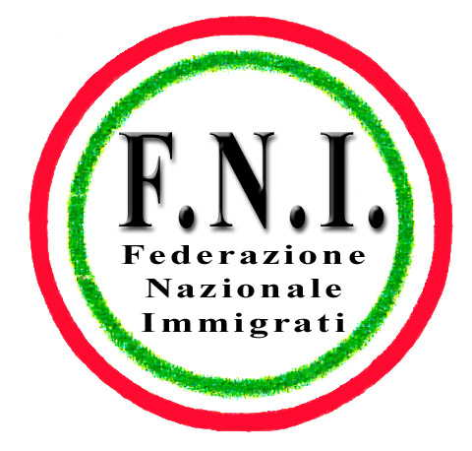
COMITATO

PER I
DIRITTI CIVILI

DELL’IMPRENDITORE
IL COMITATO PER I DIRITTI CIVILI DELL’IMPRENDITORE IN COLLABORAZIONE CON CITTADINI NEL MONDO E FEDERIMMIGRATI HA IL PIACERE D’INVITARLA ALL’INCONTRO SOLIDALE
FARE IMPRESA PER GLI STRANIERI IN ITALIA

A BOLOGNA
21 MAGGIO 2005
ORE 9.00 PRESSO IL
CENTRO CONGRESSI
VIA DELL’ARCOVEGGIO 49/5

Sono invitate a partecipare tutte le organizzazioni di categoria e di rappresentanza sindacali, datoriali, consolati, ambasciate, C.C.I.A.A. dei paesi presenti in Italia

Coordinamento Generale: ETTORE DALL’OCA – Bologna, Tel. 051.322109 – 051.320234

Scheda di partecipazione e di adesione all’incontro solidale del 21.05.2005
Vi preghiamo di voler compilare la Vostra partecipazione (gratuita) inviando tramite fax 051.323276 o email info@cittadininelmondo.com la seguente scheda all’indirizzo della segreteria organizzativa “Fare impresa per gli stranieri in Italia”
Signor/ra In rappresentanza
 Ente  Società  Associazione  Centrostudi  Professionista  Istituzione  Altro
 Oratore  Ospite – Spettatore
Indirizzo E-mail
Tel. Fax
In riferimento alla legge 675/96 e successivo decreto legislativo del giugno 2003 n°196 – art. 13 “Codice in materia protezione dei dati personali”, Vi comunichiamo che i Vostri dati personali raccolti presso di noi saranno utilizzati nel pieno rispetto della normativa applicabile.
